**Mörnsheim im Gailachtal, Geologie und Natur**

**Termin: Sa. 28.03. 2026**

**Abfahrt 7:30 Uhr**; Fahrstrecke 110 Km, Fahrzeit ca. 1,25 Std.

**Anfahrtsbeschreibung:** Auf BAB A9, Ausfahrt Lenting auf St 2335 Richtg. Eichstätt, abzweigen rechts auf IN 21 / E51 Richtg. Eichstätt ; abzweigen rechts auf B13 Richt. Eichstätt, nach Eichstätt links ab auf St2047, nach Scheinfeld im Kreisverkehr 2.t Ausfahrt auf E16, am Ende links ab auf St 2230, Vor Altendorf links auf EI3 nach Mörnsheim, in Mörnsheim in Frühlingsstrasse bis Parkplatz am Sportplatz.

Parkplatzkoordinaten: ( **Mörnsheim** 402 m · 48.873056°, 11.017878° )

**Streckenlänge ca. 13 Km; ca. 400 Hm; Gehzeit ohne Pausen ca. 5 Std.**

**Wegbeschaffenheit:** Forst-, Wald- und Wiesenwege (Schotter, Asphalt, Gras), Steige entlang Gailach-Hochufer; teilweise wurzelig und felsig, daher Trittsicherheit erforderlich; leichter Bergschuh oder guter Wanderschuh mit gutem Profil, Stöcke hilfreich; Foto und evtl. Fernglas nicht vergessen,

Brotzeit und Getränke mitnehmen, da unterwegs keine Einkehr möglich

**Höhenprofil**

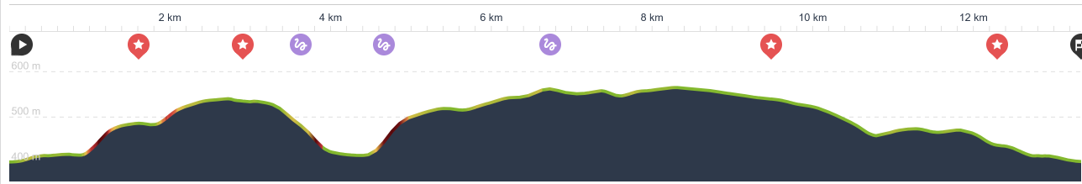

**Anfahrtsskizzen**

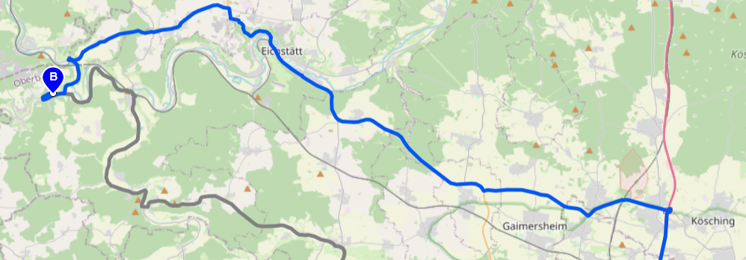

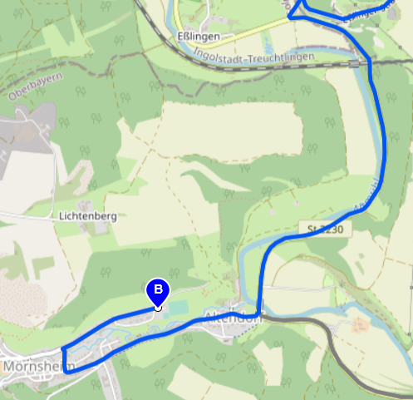

**Tourenbilder**

